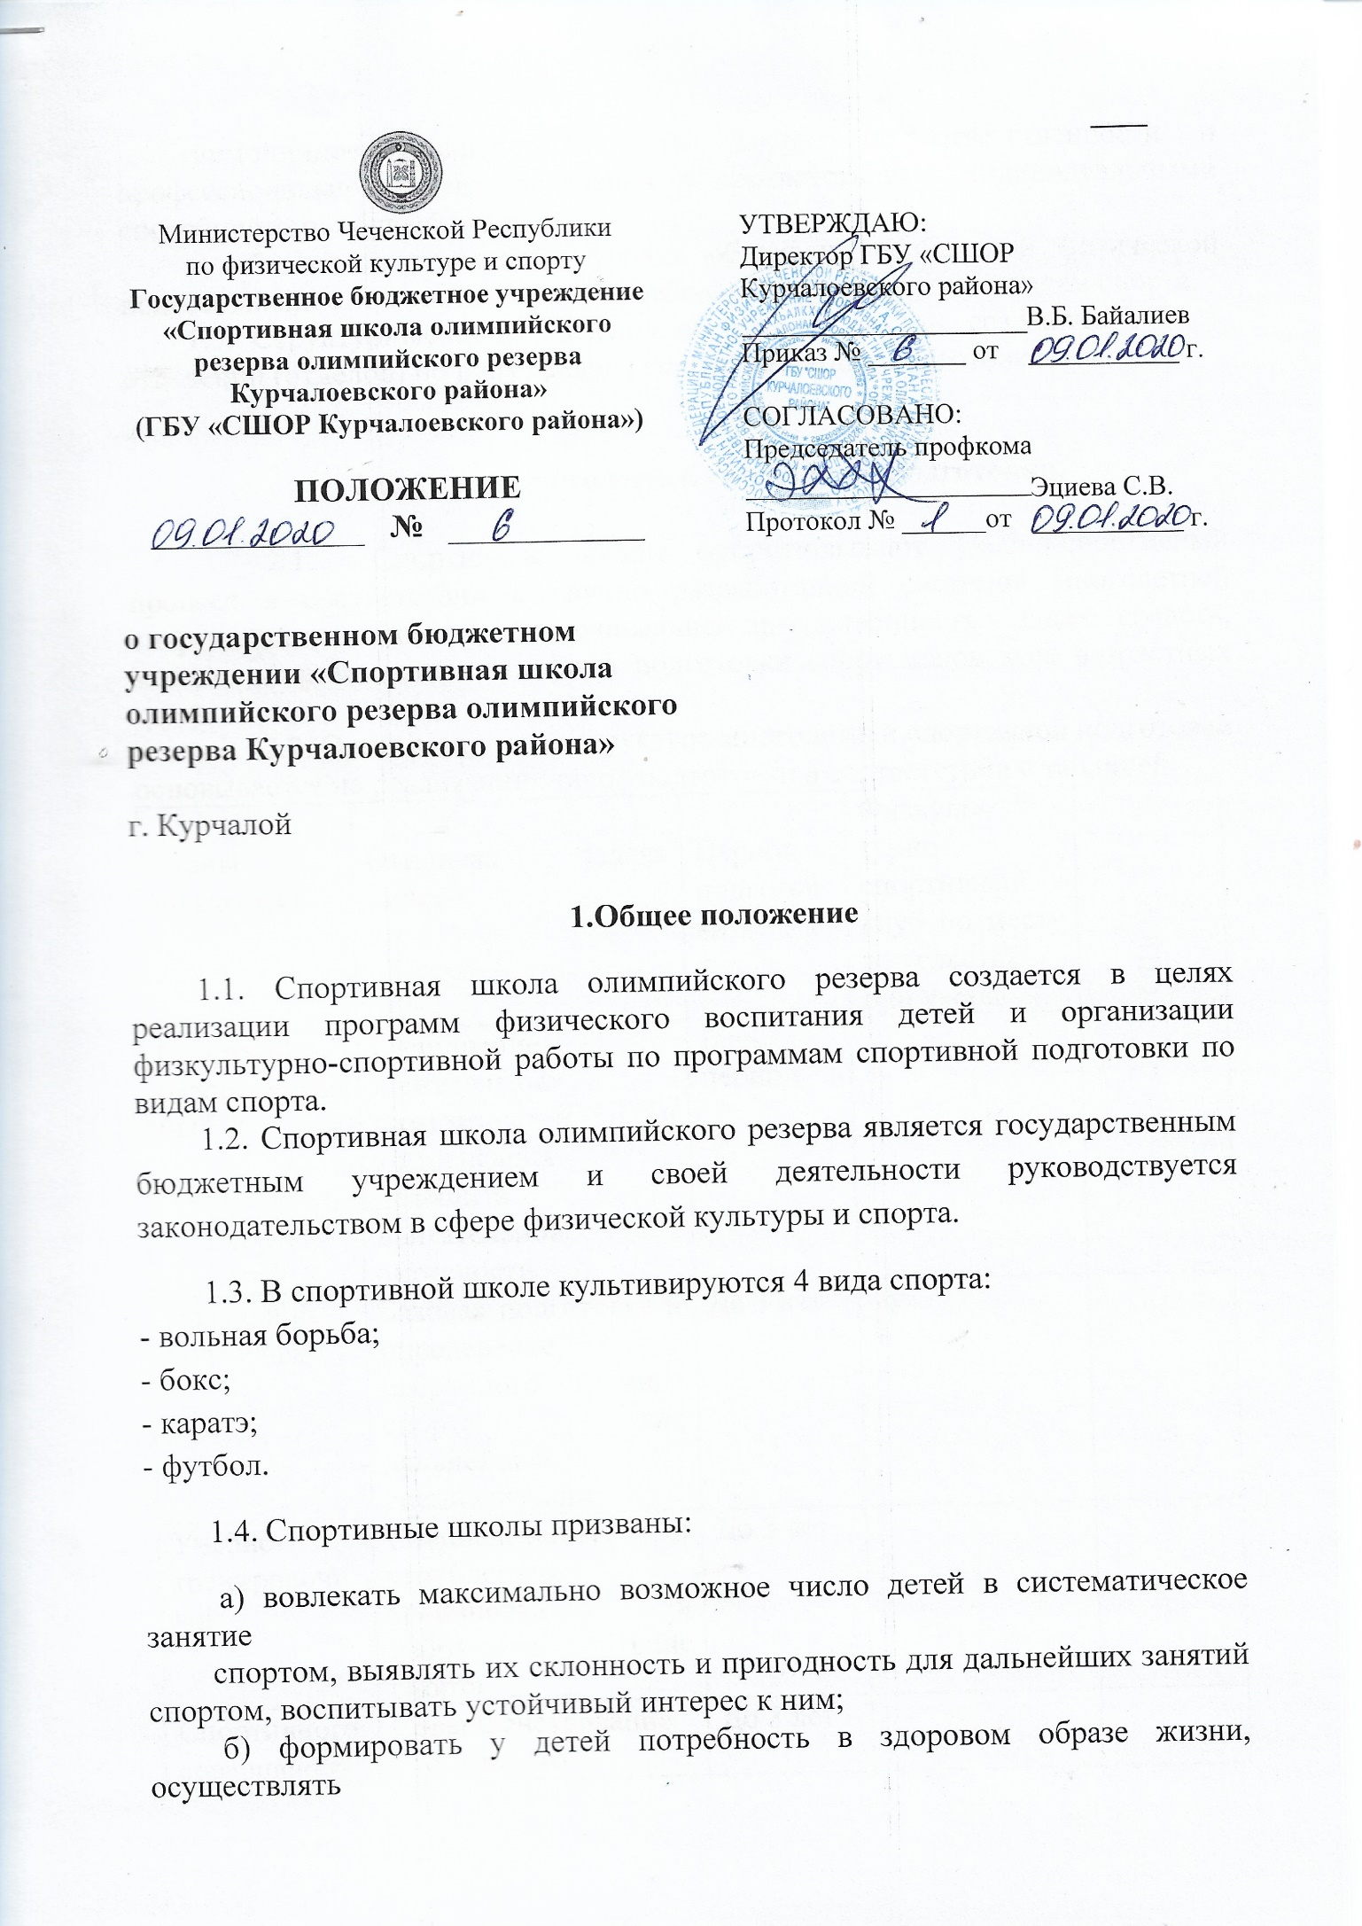
гармоничное развитие личности, воспитание ответственности и профессионального самоопределения в соответствии с индивидуальными способностями обучающихся;
в) обеспечить повышение уровня общей и специальной физической подготовленности в соответствии с требованиями программ по видам спорта.
1.5. Структурные подразделения спортивной школы создаются в виде отделений (отделов) по виду (видам) спорта или этапу подготовки.

2.Система многолетней спортивной подготовки.

2.1. Спортивные школы организовывают учебно-спортивный процесс в соответствии с научно разработанной системой многолетней спортивной подготовкой, обеспечивающей преемственность задач, средств, методов, организационных форм подготовки спортсменов всех возрастных групп.
2.2. Организационная структура многолетней спортивной подготовки основывается на реализации этапов подготовки в соответствии с таблицей
Этапы подготовки | Основная задача этапа | Период подготовки | Физкуль-турно-спортивный клуб по месту жительства или учебы | СШОР
Спортивно-оздоровительный | Расширение двигательных возможностей и компенсация дефицита двигательной активности | Весь период | + | +
Начальной подготовки | Базовая подготовка и определение избранного вида спорта для дальнейшей специализации | До 3 лет | + | +
Учебно- тренировочный | Специализация и углубленная тренировка в избранном виде спорта | До 5 лет | * | +
Спортивного совершенст-вования | Совершенствование спортивного мастерства | До 3 лет | _ | *
Высшего спортивного мастерства | Реализация индивидуальных возможностей | 3 года и более (с учетом возрастного ценза) | _ | *

Условные обозначения: «+» - основные этапы подготовки
«*» - при наличии условий и возможностей
«-« – не открываются

2.3. Для обеспечения этапов многолетней спортивной подготовки СШОР использует систему спортивного отбора, включающую в себя:
а) тестирование детей;
б) сдача контрольных нормативов с целью комплектования учебных групп;
в) просмотр и отбор перспективных юных спортсменов на учебно-тренировочных сборах и соревнованиях.
2.4. Для анализа и корректировки учреждениями своей деятельности используются следующие критерии:
а) на спортивно-оздоровительном этапе:
- стабильное развитие общей физической подготовки обучающихся наряду с основами технических навыков в избранном виде спорта;
- уровень освоения знаний в области гигиены и первой медицинской помощи, а также овладение теоретическими основами физической культуры и навыков самоконтроля.
б) на этапе начальной подготовки:
- стабильность состава обучающихся. Уровень потенциальных возможностей обучающихся в избранном виде спорта;
- динамика роста индивидуальных показателей физической подготовленности обучающихся
- уровень освоения основ техники в избранном виде спорта.
в) на учебно-тренировочном этапе
- состояние здоровья, уровень физической подготовленности обучающихся;
- динамика роста уровня специальной физической и технико-тактической подготовленности обучающихся в соответствии с индивидуальными особенностями;
- уровень освоения объемов учебно-тренировочных нагрузок, предусмотренных программой спортивной подготовки по избранному виду спорта;
- выполнение нормативов массовых спортивных разрядов.
г) на этапе спортивного совершенствования
- уровень общего и специального физического развития и функционального состояния организма обучающихся;
- динамика спортивных достижений, результаты выступлений в официальных региональных и всероссийских соревнованиях;
- зачисление воспитанников спортивной школы в училища олимпийского резерва и школы высшего спортивного мастерства.
д) на этапе высшего спортивного мастерства
- стабильность успешных результатов выступления во всероссийских и международных соревнованиях;
- достижение результатов уровня сборных команд России.

3. Условия зачисления в спортивную школу, комплектование учебных групп и порядок перевода учащихся на каждый последующий год обучения.
3.1. Занятия в спортивной школе проводятся по спортивным программам, разрабатываемых и утверждаемых учреждением на основе федеральных стандартов по видам спорта, допущенных (утвержденных) Федеральным органом управления в сфере физической культуры и спорта (далее – спортивные программы программы).
Минимальный возраст зачисления детей в спортивную школу по видам спорта определяется в соответствии федеральным стандартам спортивной подготовки по видам спорта:

Длительность этапов спортивной подготовки, минимальный возраст лиц для зачисления на этапы спортивной подготовки и минимальное количество лиц, проходящих спортивную подготовку в группах на этапах спортивной подготовки по виду спорта спортивная борьба
Этапы спортивной подготовки | Длительность этапов (в годах) | Минимальный возраст для зачисления в группы (лет) | Наполняемость групп (человек)
Этап начальной подготовки | 3 | 10 | 12 - 15
Тренировочный этап (этап спортивной специализации) | 4 | 12 | 10 - 12
Этап совершенствования спортивного мастерства | 3 | 14 | 4 - 7
Этап высшего спортивного мастерства | Без ограничений | 16 | 1 – 4

Продолжительность этапов спортивной подготовки, возраст лиц для зачисления на этапы спортивной подготовки и количество лиц, проходящих спортивную подготовку в группах на этапах спортивной подготовки по виду спорта «бокс»
Этапы спортивной подготовки | Продолжительность этапов (в годах) | Возраст для зачисления (лет) | Количество лиц (человек)
Этап начальной подготовки | 3 | 10 | 12-15
Тренировочный этап (этап спортивной специализации) | 3 | 12 | 10-12
Этап совершенствования спортивного мастерства | Без ограничений | 15 | 4-7
Этап высшего спортивного мастерства | Без ограничений | 17 | 1-4

Продолжительность этапов спортивной подготовки, возраст лиц для зачисления на этапы спортивной подготовки и количество лиц, проходящих спортивную подготовку в группах на этапах спортивной подготовки по виду спорта "каратэ"
Этапы спортивной подготовки | Продолжительность этапов (в годах) | Возраст для зачисления (лет) | Количество лиц (человек)
Для спортивных дисциплин: ката, ката - группа
Этап начальной подготовки | 3 | 7 | 12
Тренировочный этап (этап спортивной специализации) | 4 | 10 | 8
Этап совершенствования спортивного мастерства | Без ограничений | 14 | 4
Этап высшего спортивного мастерства | Без ограничений | 16 | 1
Для спортивных дисциплин: весовая категория, командные соревнования
Этап начальной подготовки | 2 | 10 | 12
Тренировочный этап (этап спортивной специализации) | 4 | 12 | 8
Этап совершенствования спортивного мастерства | Без ограничений | 14 | 4
Этап высшего спортивного мастерства | Без ограничений | 16 | 1

Продолжительность этапов спортивной подготовки, возраст лиц для зачисления на этапы спортивной подготовки и количество лиц, проходящих спортивную подготовку в группах на этапах спортивной подготовки по виду спорта "футбол"
Этапы спортивной подготовки | Продолжительность этапов (в годах) | Возраст для зачисления (лет) | Количество лиц (человек)
Этап начальной подготовки | 3 | 9 | 12 - 14
Тренировочный этап (этап спортивной специализации) | 5 | 12 | 12 - 14
Этап совершенствования спортивного мастерства | Без ограничений | 16 | 2 - 6
Этап высшего спортивного мастерства | Без ограничений | 18 | 1 - 4

3.2. При соблюдении организационно – методических и медицинских требований спортивная школа олимпийского резерва может осуществлять набор детей раннего возраста (4 – 6 лет). Условиями данного набора является:
- наличие письменного заявления одного из родителей (законного представителя) ребенка;
- наличие учебной программы, в которой изложена методика физического воспитания детей раннего возраста;
- сохранение спортивной школой набора детей в группы начальной подготовки в возрастном диапазоне, рекомендованном учебной программой;
- наличие у тренера – преподавателя, привлеченного к работе с детьми раннего возраста квалификационной категории или специальных курсов повышения квалификации.
3.3. Порядок зачисления обучающихся в группы спортивной подготовки, перевод из одной группы в другую определяется непосредственно учреждением и оформляется приказом директора спортивной школы.
3.4. Спортивно-оздоровительные группы формируются как из вновь зачисляемых в спортивную школу обучающихся, так и из обучающихся, не имеющих по каким-либо причинам возможности продолжать занятия на других этапах подготовки, но желающих заниматься избранным видом спорта.
3.5. При невозможности зачисления в группы начальной подготовки всех желающих отбор производится по результатам сдачи контрольных нормативов.
3.6. На учебно-тренировочный этап зачисляются только практически здоровые обучающиеся, прошедшие необходимую подготовку на этапе начальной подготовки не менее одного года, при условии выполнения ими контрольных нормативов по общей и специальной физической подготовке, установленных спортивными программами.
3.7. На этап спортивного совершенствования зачисляются спортсмены, выполнившие норматив спортивного разряда не ниже кандидата в мастера спорта России, а по игровым видам спорта - не ниже первого юношеского разряда.
3.8. На этап высшего, спортивного мастерства зачисляются перспективные спортсмены, вошедшие в основной или резервный состав сборной команды субъекта Российской Федерации и показывающие стабильные высокие результаты (на уровне норматива мастера спорта России). Максимальный возраст обучающегося на этом этапе согласовывается с учредителем, если спортсмен продолжает выступать за данную спортивную школу на условиях письменного договора.
3.9. При формировании групп спортивной подготовки на этапах спортивного совершенствования и высшего, спортивного мастерства списки обучающихся (спортсменов) согласовываются с учредителем.
3.10. Наполняемость учебных групп и объем учебно-тренировочной нагрузки определяется с учетом техники безопасности в соответствии с спортивной программой.
3.11. При объединении в одну группу обучающихся разных по возрасту и спортивной подготовленности рекомендуется не превышать разницу в уровне их спортивного мастерства свыше двух спортивных разрядов.
3.12. Перевод обучающихся (в т.ч. досрочно) в группу следующего года обучения или этапа спортивной подготовки проводится решением тренерского совета на основании стажа занятий, выполнения контрольных нормативов общей и специальной физической подготовки, а также заключения врача (медицинской комиссии). Спортсменам, не выполнившим предъявляемые требования, предоставляется возможность продолжить обучение повторно на том же этапе или в спортивно-оздоровительных группах.
Таблица № 2

Этапы подготовки | Период обучения (лет) | Минимальная наполняемость групп (чел) | Максимальный объем уч.тр. работы (час/неделю)
1 | 2 | 3 | 4
Спортивно-оздоровитель-ный | Весь период | 15 | 6
Начальной подготовки | До года  Свыше года | 15  14 | 6  9

4. Организация учебно-тренировочного процесса:

4.1. Спортивная школа олимпийского резерва организует работу с спортсменами в течение календарного года. Начало учебного года начинается 1 сентября.
4.2. Учебно-тренировочные занятия в отделениях по видам спорта спортивной школы проводятся в соответствии с годовым учебным планом.
4.3. Основными формами учебно-тренировочного процесса являются: групповые, учебно-тренировочные и теоретические занятия, работа по индивидуальным планам, медико-восстановительные мероприятия, тестирование и медицинский контроль, участие в соревнованиях, матчевых встречах, учебно-тренировочных сборах, инструкторская и судейская практика. Обязательность работы по индивидуальным планам устанавливается на этапах спортивного совершенствования и высшего спортивного мастерства.
4.4. Расписание занятий (тренировок) составляется администрацией спортивной школы по представлению тренера в целях установления более благоприятного режима тренировок, отдыха спортсменов, обучения их в общеобразовательных и других учреждениях с учетом возрастных особенностей детей и установленных санитарно-гигиенических норм. Содержание учебно-тренировочных занятий должно соответствовать утвержденным спортивным программам.
4.5. По видам спорта, включенных в первую группу, для проведения занятий в учебно-тренировочных группах, группах спортивного совершенствования и высшего спортивного мастерства, кроме основного тренера могут привлекаться тренеры и другие специалисты по смежным видам спорта (акробатике, хореографии и др.) при условии одновременной работы со спортсменами. Оплата их труда не должна суммарно превышать половины от размера норматива оплаты труда, предусмотренного для основного тренера.
4.6. Продолжительность одного занятия в группах спортивно-оздоровительной направленности и начальной подготовки не должна превышать двух академических часов, в учебно-тренировочных группах – трех академических часов, при менее чем четырехразовых тренировочных занятий в неделю, в группах, где нагрузка составляет 20 часов и более в неделю – четырех академических часов, а при двухразовых занятиях в день – трех академических часов.

5. Медицинское обслуживание и контроль

5.1. Медицинское обеспечение спортсменов осуществляется спортивной школой в соответствии с Приказом Министерства здравоохранения Российской Федерации от 20.08.2001 г. № 337 «О мерах по дальнейшему развитию и совершенствованию спортивной медицины и лечебной физкультуры» и других нормативных актов, принимаемых федеральным органом управления в сфере здравоохранения.
5.2.В целях предупреждения нарушения здоровья у обучающихся спортивных школ следует предусматривать:
а) диспансерное обследование не менее двух раз в год;
б) дополнительные медицинские осмотры перед участием в соревнованиях после болезни или травмы;
в) контроль за использованием обучающимися фармакологических средств.

6. Учебно-спортивная база, штаты и финансирование
6.1. Спортивные школы при определении перечня оборудования, инвентаря, спортивной формы и обуви в объеме, необходимом для качественного проведения учебно-спортивной работы руководствуются «Табелем оснащения спортивных сооружений массового пользования спортивным оборудованием и инвентарем» (приказ Госкомспорта России от 26 мая 2003 г. № 345) и «Табелем обеспечения спортивной одеждой, обувью и инвентарем индивидуального пользования» (приказ Госкомспорта России от 03 марта 2004 г. № 190/л).
6.2. В случае отсутствия собственных спортивных сооружений и оборудования в смете доходов и расходов спортивной школы должны быть предусмотрены расходы на арендную плату в размере согласно заключенным договорам.
6.3. С учетом специфики работы и в целях эффективного обеспечения учебно-тренировочного процесса спортивные школы могут иметь автотранспорт, в том числе специализированный.
6.4. Штатное расписание спортивной школы утверждается директором.

Примерный перечень должностей спортивной школы

Структурное подразделение | Должность (специальность, профессия) | Рекомендуемое количество ставок
Административно-управленческий состав | Директор | 1
 | Заместители директора (при расчете количества ставок на организацию необходимо учитывать количество развиваемых видов спорта и наличие не менее двух структурных подразделений по разным направлениям деятельности в непосредственном подчинении)
 | Заместитель директора | 2
 | Главный бухгалтер | 1
 | Помощник руководителя | 1
Бухгалтерия | Начальник отдела | 1
 | Бухгалтер | Количество ставок и наименование должностей отдела определяется по согласованию с учредителем
 | Кассир
 | Экономист
 | Специалист по закупкам
Административно-хозяйственный отдел | Начальник отдела | 1
 | Количество ставок и наименование должностей отдела определяется исходя из наличия (отсутствия) материально-технической базы и особенностей развиваемых видов спорта
Отдел кадрового и правового обеспечения | Начальник отдела | 1
 | Специалист по кадрам | Количество ставок и наименование должностей отдела определяется по согласованию с учредителем
 | Инспектор по кадрам
 | Юрисконсульт
 | Специалист по охране труда
Отделение спортивной подготовки <*> | Заведующий отделением | 1  (отделение создается 1 на 6 и более групп по видам спорта)
 | Тренер | В соответствии с тарификацией
 | Старший тренер (при наличии в подчинении не менее двух ставок тренеров) | 1 на отделение
Отдел методического обеспечения | Начальник отдела | 1
 | Старший инструктор-методист (при наличии в подчинении не менее двух ставок инструкторов-методистов) | 1 на 1 и более отделений
 | Инструктор-методист | 1 на 6 тренеров
 | Психолог | 1

--------------------------------
<*> Дополнительно могут предусматриваться:
тренер-консультант (количество ставок определяется из расчета 1 на группу видов спорта);
медицинская сестра (брат) по массажу (количество ставок определяется в соответствии с действующим законодательством Российской Федерации);
иные структурные подразделения (в соответствии со структурой организации);
иные должности (в соответствии с особенностями развиваемых видов спорта и/или предусматриваемые федеральным стандартом спортивной подготовки по виду спорта, реализуемому в организации).

7. Оплата труда

7.1. Оплата труда работников осуществляется на основании Постановление Правительства Чеченской Республики
от 29 декабря 2015 г. N 246 "Об утверждении Положения об оплате труда работников государственных учреждений Чеченской Республики, осуществляющих деятельность в сфере физической культуры и спорта". Для расчета заработной платы тренерам руководители спортивных школ ежегодно на начало учебного года утверждают тарификационные списки по установленной форме.

